Mendorong Partisipasi Peserta Program Pemberantasan Buta Aksara (PBA) dalam Upaya Meningkatkan Kualitas Sumber Daya Manusia
ENCOURAGING PARTICIPATION OF ILLITERACY ERADICATION (PBA) PARTICIPANTS IN EFFORTS TO IMPROVE THE QUALITY OF HUMAN RESOURCES

R W Wulandari¹, N Maryani ¹
¹Program Studi Ilmu Pendidikan, Fakultas Keguruan dan Ilmu Pendidikan,
Universitas Djuanda Bogor, Jl. Tol Ciawi No.1 Kotak Pos 35 Bogor 16720 Indonesia
ᵃKorespondensi: Ratna Wahyu Wulandari E-mail: ratnawahyuwulandari@unida.ac.id
(Diterima: 29-09-2018; Ditelaah: 28-09-2018; Disetujui: 30-10-2018)

ABSTRACT

Pemberantasan Buta Aksara (PBA) merupakan salah satu program untuk meningkatkan kualitas sumber daya manusia. Melalui program ini peserta PBA diharapkan dapat memiliki kemampuan dasar membaca, menulis, dan berhitung yang cukup untuk menjalani kehidupan sehari-hari. Namun beberapa kendala membuat peserta PBA di Desa Sukasirna enggan untuk mengikuti program PBA, sehingga dilakukan kegiatan pengabdian masyarakat ini untuk mengetahui upaya yang digunakan untuk meningkatkan partisipasi peserta PBA. Kegiatan ini dilaksanakan di daerah yang diidentifikasi memiliki tingkat masyarakat buta aksara yang tinggi salah satunya adalah Desa Sukasirna Kecamatan Jonggol, dan sasarannya adalah warga buta aksara yang tersebar di Desa Sukasirna yang terdiri dari 73 peserta. Metode pengabdian masyarakat yang digunakan adalah sosialisasi dan pengajaran masyarakat berupa kegiatan pembelajaran peningkatan kemampuan dasar membaca, menulis, dan berhitung. Dampak program pengabdian masyarakat ini menunjukkan adanya peningkatan kemampuan membaca, menulis, dan berhitung. Pencapaian tertinggi belajar membaca, menulis, dan berhitung ada pada peserta berusia 41-50 tahun, sedangkan pencapaian terendahnya ada pada peserta berusia di atas 60 tahun.

Keywords: Illiteracy community, improvement the quality of human resources, community participation

ABSTRAK
Pemberantasan Buta Aksara (PBA) merupakan salah satu program untuk meningkatkan kualitas sumber daya manusia. Melalui program ini peserta PBA diharapkan dapat memiliki kemampuan dasar membaca, menulis, dan berhitung yang cukup untuk menjalani kehidupan sehari-hari. Namun beberapa kendala membuat peserta PBA di Desa Sukasirna enggan untuk mengikuti program PBA, sehingga dilakukan kegiatan pengabdian masyarakat ini untuk mengetahui upaya yang digunakan untuk meningkatkan partisipasi peserta PBA. Kegiatan ini dilaksanakan di daerah yang diidentifikasi memiliki tingkat masyarakat buta aksara yang tinggi salah satunya adalah Desa Sukasirna Kecamatan Jonggol, dan sasarannya adalah warga buta aksara yang tersebar di Desa Sukasirna yang terdiri dari 73 peserta. Metode pengabdian masyarakat yang digunakan adalah sosialisasi dan pengajaran masyarakat berupa kegiatan pembelajaran peningkatan kemampuan dasar membaca, menulis, dan berhitung. Dampak program pengabdian masyarakat ini menunjukkan adanya peningkatan kemampuan membaca, menulis, dan berhitung. Pencapaian tertinggi belajar membaca, menulis, dan berhitung ada pada peserta berusia 41-50 tahun, sedangkan pencapaian terendahnya ada pada peserta berusia di atas 60 tahun.

Kata kunci: Partisipasi masyarakat, pemberantasan buta aksara, peningkaan SDM.

Wulandari, R., W., & Maryani, N. (2019). Mendorong Partisipasi Peserta Program Pemberantasan Buta Aksara (PBA) dalam Upaya Meningkatkan Kualitas Sumber Daya. Jurnal Qardhul Hasan : Media Pengabdian kepada Masyarakat, 5(1), 34-41.

PENDAHULUAN
Peningkatan kualitas sumber daya manusia pada hakikatnya adalah meningkatkan kemampuan seseorang atau kelompok orang dalam memahami ilmu pengetahuan. Kemampuan ini bermanfaat untuk digunakan sebagai alat utama mengelola sumber daya alam. Peningkatan sumber daya manusia dapat dilakukan dari sisi pendidikan maupun keterampilan.Kegiatan yang dapat dilakukan yaitu memberika pelatihan sesuai dengan kompetensi yang dibutuhkan, memberdayakan sanggar dengan kegiatan ekonomi produktif, meningkatkan hubungan antara Lembaga pendidikan dan industri, memperkuat landasan kultural pendidikan, serta mendorong usaha kecil dan menengah (Waluya, 2009).
Khusus dalam bidang pendidikan, peningkatan sumber daya alam penting dilakukan terhadap lima domain, yaitu profesionalitas, daya kompetitif, kompetensi professional, keunggulan partisipatif, dan kerja sama (Ningrum, 2009). Dengan melihat besarnya tantangan dalam meningkatkan kualitas sumber daya manusia, dibutuh usaha yang lebih untuk menarik partisipasi masyarakat dalam sebuah kegiatan.
Partisipasi masyarakat dalam pembangunan daerah memiliki pengaruh pada suatu program pembangunan. Hal ini dimungkinkan karena pembangunan bukan saja ditentukan sepenuhnya oleh penyelenggara pembangunan, tetapi partisipasi masyarakat juga turut memberikan andil dalam tercapai atau tidaknya suatu program pembangunan yang telah direncanakan se-belumnya.
Adanya partisipasi masyarakat, menjadikan perencanaan pembangunan menjadi lebih terarah, artinya rencana maupun program pembangunan yang disusun telah sesuai dengan kebutuhan masyarakat, berarti dalam penyusunan rencana atau program pembangunan dilakukan melalui penentuan prioritas, dengan demikian pelaksanaan program pembangunan akan terlaksana pula secara terarah dan serasi terhadap kebutuhan masyarakat dan implementasi program pembangunan berjalan dengan efektif dan efisien.
Menurut (Ardilah, et. al 2014), ada beberapa rekomendasi yang dapat dilakukan pemerintah untuk meningkatkan partisipasi masyarakat dalam pembangunan antara lain: (1) Memberikan motivasi, dilakukan dengan selalu ikut serta dalam segala kegiatan yang dilakukan oleh masyarakat; (2) Koordinasi dan komunikasi, dilakukan dengan mengadakan rapat dengan pihak terkait untuk membicarakan program-program yang akan dilaksanakan; dan (3) Melaksanakan tugas pengawasan, yaitu dengan melakukan pengawasan terhadap organisasi dan menjamin pelaksanaan program sesuai dengan rencana yang telah dibuat sebelumnya.
Kegiatan peningkatkan partisipasi masyarakat dalam pembangunan desa juga mendapatkan beberapa kendala. Seperti yang diungkapkan dalam penelitian (Kurniawan, 2015), kendala yang mungkin terjadi adalah dana anggaran yang relative kecil dibandingkan dengan kebutuhan masyarakat dan lemahnya kualitas sumber daya manusia. Kendala seperti ini, dan juga segala rekomendasi, menjadi pertimbangan yang sangat penting dalam pelaksanaan program Pemberantasan Buta Akasara (PBA) oleh tim pengabdian masyarakat di Desa Sukasirna.
Buta aksara fungsional digunakan untuk menjelaskan kemampuan seseorang dalam membaca dan menulis yang belum cukup untuk memenuhi kebutuhan hidup sehari-hari. Keaksaraan fungsional menjadi sarana terpenting untuk menciptakan manusia yang kritis, apresiatif, dan dinamis dalam mengelola kehidupan kemanusiannya, terutama bagi masyarakat yang karena berbagai hal tidak terlayani dengan baik oleh pendidikan sekolah (Kusnadi, 2005). Hal ini sama dengan buta aksara dalam arti terbatas, yang berarti ketidakmampuan untuk membaca atau menulis kalimat sederhana dalam bahasa apapun.
Seseorang dapat mengalami buta aksara disebabkan oleh beberapa hal, yaitu karena berusia lanjut, memiliki taraf perekonomian menengah ke bawah, tingkat pendidikan yang relative sangat rendah bahkan nol, berdomisili di pedesaan dan terpencil, mata pencaharian sebagai pekerja bukan pemilik, hidup berkelompok berdasar kekeluargaan, tidak mudah menerima inovasi, dan lebih percaya kepada pemimpin in-formal (Mariyono, 2016). Dengan kondisi seperti ini mengakibatkan pengidap buta aksara memiliki kemandirian yang lemah dan lebih banyak bergantung kepada orang lain.
Masyarakat buta aksara di Kabupaten Bogor dari tahun ke tahun mengalami penurunan, hingga saat ini jumlahnya sekitar 10% dari keseluruhan jumlah penduduk. Persentase jumlah masyarakat buta aksara di Kabupaten Bogor.
Gambar 1. Persentase Masyarakat Buta Aksara Kabupaten Bogor pada Tahun 2015

Berdasarkan hasil wawancara dengan Bappeda Kabupaten Bogor, diperoleh data kasar tentang MBA adalah sekitar 10% yang tersebar di 40 Kecamatan. Angka tersebut setara dengan 500.000 penduduk dari 5.700.000 total penduduk Kabupaten Bogor. Daerah yang diidentifikasi memiliki tingkat masyarakat buta aksara yang tinggi salah satunya adalah Desa Sukasirna Kecamatan Jonggol. Rendahnya ekonomi dan jauhnya lokasi tempat tinggal dari lembaga pendidikan menjadi penyebab utamanya (Badan Pusat Statistik Kabupaten Bogor, 2015).
Desa Sukasirna merupakan salah satu desa yang berada di Kecamatan Jonggol Kabupaten Bogor, Jawa Barat. Desa ini terdiri dari 4 dusun, 10 RW, dan 27 RT. Sebagian besar masyarakatnya berprofesi sebagai petani, yaitu 21,5% dari jumlah keseluruhan masyarakat. Berdasarkan hasil wawancara dengan Kepala Desa Sukasirna, terdapat lebih dari 300 warga buta aksara yang tersebar di sepuluh RW di Desa Sukasirna. Warga buta aksara didominasi oleh perempuan yang berumur antara 25 tahun hingga 70 tahun. Oleh karena itu perlu adanya perhatian khusus supaya angka masyarakat buta aksara di desa ini dapat ditekan. Masyarakat buta aksara di daerah ini tidak dapat membaca dan menulis karena berbagai alasan yaitu: (1) orang tua lebih memilihkan sekolah agama daripada sekolah formal; (2) tidak adanya dukungan dari orang tua karena masih beranggapan bahwa perempuan tugasnya hanya di dapur saja; (3) kurangnya kemampuan ekonomi; dan (4) jarak dari rumah ke sekolah sangat jauh.
Upaya yang dianggap mampu menekan angka buta aksara adalah dengan mendorong partisipasi masyarakat buta aksara. Secara garis besar, program ini tidak hanya mengandalkan peran mahasiswa saja, tetapi program ini mengajak (merekrut) masyarakat desa yang mau dan mampu untuk secara langsung terjun ke dalam kegiatan pengabdian. Cara ini sejalan dengan kegiatan pengabdian yang dilakukan oleh Mariyono (2016). Program penekanan angka buta aksara ini bukanlah program yang pertama kali diterapkan. Sebelumnya, di Desa Leuwisadeng pada tahun 2015, program ini telah berhasil dilaksanakan oleh pemerintah desanya (Farid, 2015).
Kegiatan mendorong partisipasi peserta PBA ini diidentifikasi memiliki beberapa manfaat antara lain: (1) menekan angka buta aksara; (2) memberdayakan masyarakat untuk berperan langsung dalam kegiatan pembelajaran sehingga menjadi kegiatan yang berkelanjutan; (3) memberikan motivasi kepada masyarakat desa tentang pentingnya pendidikan, sehingga kegiatan ini sekaligus dapat mengurangi AHS (angka Harapan Sekolah); dan (4) meningkatkan kepercayaan diri masyarakat, sehingga terbuka dengan dunia luar.

MATERI DAN METODE

Metode Pelaksanaan Kegiatan Pengabdian Masyarakat
Metode yang digunakan untuk mendorong partisipasi MBA dalam meningkatkan kualitas SDM adalah melalui sosialisasi dan pengajaran kepada masyarakat. Sosialisasi ini mengangkat tema “Pentingnya Peran Serta Masyarakat Melalui Peningkatan Kualitas Diri”. Kegiatan sosialisasi ini mengundang perangkat Desa Sukasirna, para Ketua RT/RW, serta ketua LSM setempat. Metode sosialisasi digunakan untuk menyosialisasikan program pemberantasan buta aksara dan sebagai sarana diskusi oleh perangkat desa dan tim pengabdian untuk mencari cara terbaik dalam melaksanakan pengajaran PBA.
Sementara itu, metode pengajaran masyarakat digunakan dalam kegiatan pembelajaran untuk meningkatkan kemampuan dasar membaca, menulis, dan berhitung, serta kegiatan pemberian tes untuk mengetahui peningkatan kemampuan membaca, menulis, dan berhitung para peserta PBA.

Teknik Pengumpulan dan Analisis Data
Teknik pengumpulan data yang digunakan adalah observasi, wawancara, dokumentasi, dan tes. Teknik observasi bertujuan untuk mengetahui kondisi dan jumlah MBA, seperti mengetahui sejauh mana kemajuan MBA dan kegiatan-kegiatan yang sudah dilaksanakan. Sementara itu, Teknik wawancara digunakan untuk mengidentifikasi potensi dan tantangan yang dihadapi oleh MBA dalam upaya mendorong partisipasinya. Kemudian tes digunakan untuk mengetahui peningkatan kemampuan MBA dalam hal membaca, menulis, dan berhitung.
Data-data yang diperoleh dari proses pengabdian dianalisis menggunakan teknik kualitatif deskriptif. Data-data dikumpulkan dan dikategorikan berdasarkan kegiatan yang telah dilakukan, kemudian dideskripsikan secara naratif.

Sasaran dan Waktu Kegiatan
Kegiatan pengabdian kepada masyarakat ini dilaksanakan di Desa Sukasirna, Kecamatan Jonggol, Kabupaten Bogor. Kegiatan ini dibatasi hanya 2 RW yaitu RW 9 dan RW 10. Pada saat dilakukan pendataan awal, secara keseluruhan peserta berjumlah 90 orang, namun hanya 73 yang aktif mengikuti kegiatan dari awal hingga akhir. Peserta buta aksara berdasarkan klasifikasi usia seperti pada Gambar 2 menunjukkan bahwa peserta paling banyak didominasi usia 41-50 tahun yaitu sebanyak 25 orang. Peserta paling muda yaitu berusia 13 tahun, sedangkan peserta paling tua berusia 85 tahun. Klasifikasinya dipaparkan pada Gambar 2. Sedikit berbeda dengan penekanan angka buta aksara di Kabupaten Mamasa, Sulawesi Selatan, peserta buta aksara yang berpartisipasi memiliki rentang usia 17-59 tahun (Jessica, Halis, Ningsi, Virginia, & Syahidah, 2017).
Gambar 2. Klasifikasi Masyarakat Buta Aksara (MBA) Berdasarkan Usia.

Kegiatan pengabdian ini merupakan kegiatan pengabdian mono tahun, dengan skema KKN-PPM. Kegiatan ini memiliki tema besar “Pemberantasan Buta Aksara untuk Meningkatkan Kualitas Masyarakat Desa Sukasirna”. Kegiatan pengabdian ini dilaksanakan selama 3 bulan, yaitu Bulan Juli-September 2018.

HASIL DAN PEMBAHASAN

Sosialisasi
Kegiatan sosialisasi memiliki proses utama berupa kegiatan mentransfer kebiasaan, nilai, dan peraturan antar generasi dalam suatu masyarakat. Sosialisasi disebut juga sebagai teori peranan (role theory), dimana di dalamnya mengajarkan peranan individu yang harus dilakukan. Sosialisasi memiliki dua jenis yaitu, (1) sosialisasi primer, terjadi dalam keluarga; dan (2) sosialisasi sekunder, terjadi dalam masyarakat. Dukungan berupa pemberian sosialisasi pendidikan kepada masyarakat dapat ikut meningkatkan angka Harapan Lama Sekolah (HLS) di suatu daerah (Wulandari, Kholik, Qudsiyah, & Agustian, 2018).
Kerangka besar kegiatan pemberdayaan masyarakat yang berupa sosialisasi kepada masyarakat buta aksara ini mengacu pada prinsip pemberdayaan masyarakat menurut (Soetomo, 2012), yakni fokus perhatian ditujukan kepada komunitas sebagai sesuatu yang utuh/bulat, berorientasi pada kebutuhan dan permasalahan komunitas, dengan mengutamakan prakarsa, partisipasi, swadaya masyarakat. Sehingga perlu dipilih strategi-strategi yang sesuai dengan kondisi masyarakat, yaitu pertama adalah upaya terarah, dilakukan dengan prinsip keberpihakan dengan memberikan rancangan program untuk mengatasi permasalahan yang sedang dihadapi. Kedua adalah keikutsertaan masyarakat, dilakukan supaya program yang dijalankan sesuai dengan keinginan dan mendapat pemantauan langsung dari masyarakat. Ketiga adalah pendekatan kelompok, dilakukan dengan tujuan memberikan alternatif pemecahan masalah kepada masyarakat terhadap permasalahan yang dihadapi.
Kegiatan pengabdian kepada masyarakat ini menyasar masyarakat buta akasara di Desa Sukasirna. Dan kegiatan yang dilakukan oleh tim pengabdian masyarakat sesuai dengan apa yang dibutuhkan oleh masing-masing kelompok belajar sesuai dengan hasil diskusi dalam kegiatan sosialisasi. Kegiatan ini menghasilkan kesepakatan yang digunakan untuk kegiatan pengajaran.

Gambar 3. Kegiatan Sosialisasi Program PBA dan Diskusi
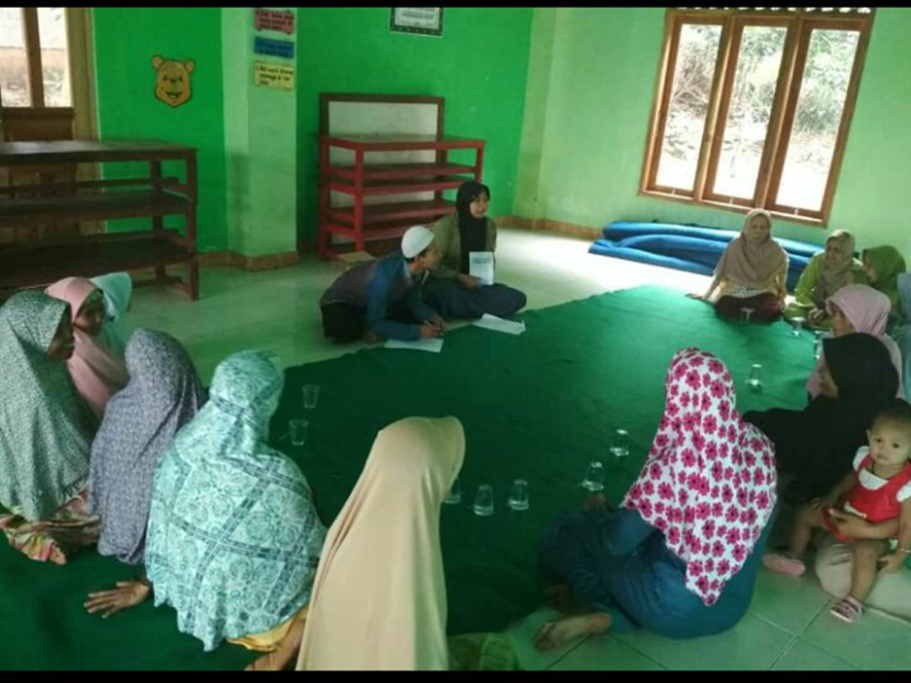
Berdasarkan diskusi dalam kegiatan sosialisasi, disimpulkan beberapa kendala yang mungkin dialami oleh peserta PBA, kendala tersebut antara lain: (1) peserta merasa minder sehingga malu untuk ikut bergabung; (2) jarak tempat tinggal yang cukup jauh dengan tempat belajar; (3) kondisi pekerjaan peserta yang bersamaan dengan waktu belajar. Berdasarkan masalah tersebut, maka Tim mencari cara supaya peserta mau ikut bergabung, caranya adalah dengan menyelenggarakan Calistung Keliling. Secara teknis, pendataan peserta dilakukan dengan cara: (1) Tim mendatangi peserta secara langsung sekaligus memberikan motivasi supaya ikut serta dalam kegiatan pembelajaran yang akan dilaksanakan; (2) Tim memberikan fasilitas berupa buku cetak, buku tulis, dan alat tulis; (3) Tim mengadakan kegiatan pembelajaran yang berlokasi di 4 RT yang berbeda supaya peserta tidak terlalu jauh; dan (3) Tim memilih waktu sore hari (jam 15.00 – 17.00) supaya tidak mengganggu pekerjaan peserta di pagi hari.

Pengajaran
Program Pemberantasan Buta Aksara (PBA) di Desa Sukasirna diharapkan mampu membentuk masyarakat dengan sumber daya tinggi dan tingkat kepedulian sosial yang baik antar sesama warga desa. Untuk itu, hal ini merupakan pekerjaan yang panjang sehingga diperlukan program yang berkelanjutan. Adanya permasalah ini, maka diperlukan kesadaran diri sendiri dari setiap peserta PBA, dan setiap LSM untuk terus memberikan dorongan moral terhadap peserta PBA. Hubungan kerjasama yang baik antara tim pengabdian, masyarakat setempat, LSM, pemerintah daerah, dan sponsor swasta maupun individu merupakan modal yang penting dalam konteks ini.
Membangun kerjasama yang kuat merupakan cara mewujudkan program ini sehingga tak akan menutup kemungkinan untuk melanjutkannya ataupun mengangkat masalah-masalah lain pada masyarakat Desa Sukasirna serta mencari solusi yang tepat. Pada tahap ini, pelaksanaan kegiatan ini menggunakan Buku Calistung yang telah dikembangkan sebelumnya. Sedangkan untuk kegiatan pengajarannya memiliki 4 tahapan, yaitu: (1) persiapan; (2) pendataan peserta; (3) pelaksanaan kegiatan pengajaran; dan (4) penilaian dan analisis.
Pada tahap persiapan, tim pengabdian mempersiapkan tim tutor yang terdiri dari 7 orang. Tim Tutor mendapatkan bimbingan teknis terlebih dahulu sebelum pelaksanaan kegiatan. Pelaksanaan kegiatan dilakukan dengan cara mendatangi tempat pembelajaran yang telah ditentukan di 4 RT yang berbeda. Jadwal pelaksanaan kegiatan diatur sesuai dengan kesepakatan antara tim tutor dengan peserta PBA. Sedangkan buku yang digunakan adalah Buku Calistung yang disusun secara khusus dan disesuaikan dengan program Pemberantasan Buta Aksara (PBA).
Pendataan peserta dilakukan di 2 RW yaitu RW 9 dan RW 10. Pada saat dilakukan pendataan awal, secara keseluruhan peserta berjumlah 90 orang, namun hanya 73 yang aktif mengikuti kegiatan dari awal hingga akhir.
Pelaksanaan kegiatan pengajaran seperti yang terlihat pada Gambar 4, dilaksanakan sebanyak 15 kali pertemuan untuk setiap kelompok belajar, 5 pertemuan untuk belajar membaca, 5 pertemuan untuk belajar menulis, dan 5 pertemuan untuk belajar berhitung. Satu orang tutor mendampingi 2-3 peserta. Tujuan dari kegiatan ini adalah supaya peserta dapat belajar membaca, menulis, dan berhitung dengan lebih intensif. Sehingga apabila ada peserta yang belum mampu naik ke level selanjutnya maka akan terus didampingi pada level tersebut.
Gambar 4. Pelaksanaan Kegiatan Pengajaran Membaca, Menulis, dan Berhitung.

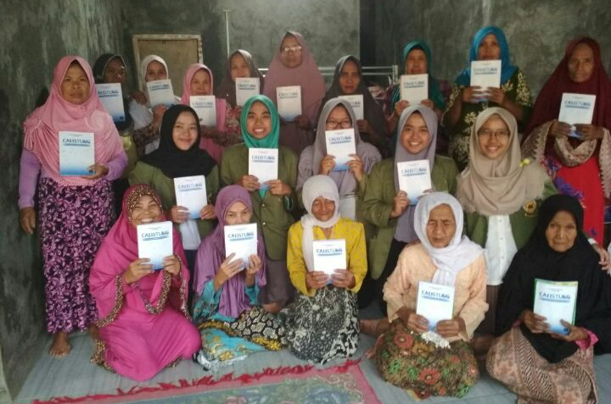
Sebelum dilakukan kegiatan pengajaran, tim pengabdian melakukan pengambilan data awal untuk mengetahui tingkat kemampuan peserta. Pengambilan data dilakukan pada kemampuan membaca, menulis, dan berhitung. Data awal kemampuan membaca, menulis, dan berhitung.

Gambar 5. Rata-Rata Pencapaian Belajar Membaca, Menulis, dan Berhitung Sebelum Kegiatan Pengajaran.

Berdasarkan hasil evaluasi harian, dan evaluasi akhir, diperoleh hasil bahwa keseluruhan peserta mengalami kemajuan dalam membaca, menulis, dan berhitung. Akan tetapi, ada beberapa peserta yang belum pesat perkembangannya, dikarenakan beberapa kali tidak menghadiri kegiatan. Hal tersebut diatasi dengan terus membujuk peserta untuk hadir dalam kegiatan. Hasil serupa juga ditunjukkan pada kegiatan penekanan angka buta aksara di Desa Petisari, Gresik (Bawani & Fauziah, 2014).

Gambar 6. Rata-Rata Pencapaian Belajar Membaca, Menulis, dan Berhitung Setelah Kegiatan Pengajaran

Gambar 6 menunjukkan pencapaian peserta PBA dalam kegiatan membaca, menulis, dan berhitung di Desa Sukasirna yang dipaparkan berdasarkan kategori rentang usia. Dalam hal ini, pencapaian tertinggi untuk kegiatan membaca, menulis, dan berhitung ada pada rentang usia 41-50 tahun, yaitu membaca 76,8, menulis 74,3, dan berhitung 67,4. Sedangkan untuk pencapaian terendah pada kegiatan membaca, menulis, dan berhitung ada pada rentang usia >60 tahun, yaitu membaca 52,2, menulis 41,5, dan berhitung 30,8. Hal ini terjadi karena peserta yang berusia di atas 60 tahun rata-rata mengalami gangguan pada penglihatannya, sehingga sulit untuk mengidentifikasi huruf, namun keinginan mereka untuk belajar membaca, menulis, dan berhitung masih tinggi.

KESIMPULAN
Partisipasi peserta PBA dalam mengikuti rangkaian program dilakukan melalui kegiatan sosialisasi dan kegiatan pengajaran. Pada kegiatan sosialisasi berhasil diperoleh kendala dan solusi yang diambil untuk memperbaiki kegiatan pengajaran. Sedangkan, kegiatan pengajaran dilakukan melalui 4 tahapan, yaitu: (1) persiapan; (2) pendataan peserta; (3) pelaksanaan kegiatan belajar mengajar; dan (4) penilaian dan analisis. Pencapaian tertinggi peserta PBA dalam belajar membaca, menulis, dan berhitung ada pada peserta berusia 41-50 tahun yaitu secara berturut-turut (76,8), (74,3), dan (67,4), sedangkan pencapaian terendahnya ada pada peserta berusia di atas 60 tahun dengan pencapaian rata-rata (52,2), (41,5), dan (30,8).
Kegiatan penekanan angka buta aksara merupakan upaya minimal yang dapat diberikan kepada masyarakat yang belum sempat mengenyam pendidikan formal maupun non-formal. Sehingga kegiatannya harus terus ada untuk menekan angka buta aksara, terutama saat ini untuk mempersiapkan masyarakat terhadap era industri 4.0. Selain itu kegiatan ini juga dapat memperkecil nilai kesenjangan pendidikan yang terjadi di masyarakat.

UCAPAN TERIMAKASIH
Ucapan terima kasih disampaikan kepada Kemenristekdikti yang telah memberikan dana hibah melalui program pengabdian kepada masyarakat KKN-PPM, pimpinan Fakultas Keguruan dan Ilmu Pendidikan dan Universitas Djuanda Bogor atas kesempatan dan fasilitas yang diberikan kepada tim. Terima kasih kepada Kepala Desa Sukasirna Kecamatan Jonggol yang sudah mendukung penuh pelaksanaan program, serta masyarakat Desa Sukasirna yang telah menerima Tim KKN-PPM dengan baik dan antusias.

DAFTAR PUSTAKA
Ardilah, T., Makmur, M., & Hanafi, I. (2014). Upaya Kepala Desa untuk Meningkatkan Partisipasi Masyarakat dalam Pembangunan Desa (Studi di Desa Bareng Kabupaten Jombang). Jurnal Administrasi Publik (JAP), 2(1), 71-77.
Badan Pusat Statistik Kabupaten Bogor. (2015). Statistik Daerah Kabupaten Bogor 2015. Bogor: CV. Prima.
Bawani, I., & Fauziah, N. (2014). Pengelolaan Program Keaksaraan Fungsional untuk Memberantas Buta Aksara di Petisari, Babakan, Dukun, Gresik. Jurnal Kependidikan Islam, 4(4).
Farid. (2015, Januari). www.kupasmerdeka.com. Dipetik Januari 30, 2018, dari www.kupasmerdeka.com: http://www.kupasmerdeka.com/2016/01/program-desa-mengajar-diharapkan-bisa-mengurangi-buta-huruf/
Jessica, V., Halis, A., Ningsi, D., Virginia, G., & Syahidah. (2017). Pemberantasan Buta Aksara untuk Peningkatan Kualitas Sumber Daya Manusia Masyarakat Sekitar Hutan Desa Manipi, Kecamatan Pana, Kabupaten Mamasa. Agrokreatif Jurnal Ilmiah Pengabdian kepada Masyarakat, 3(2), 136-142.
Kurniawan, A. B. (2015). Upaya Pemerintah Desa dalam Mendorong Partisipasi Masyarakat dalam Pembangunan Desa Mandu dalam Kecamatan Sangkulirang Kabupaten Kutai Timur. E-Jurnal Administrasi Negara, 3(5), 1605-1619.
Kusnadi. (2005). Pendidikan Keaksaraan (Filosofi, Strategi, dan Implementasi). Jakarta: Depdiknas.
Mariyono. (2016). Setrategi Pemberantasan Buta Aksara Melalui Penggunaan Teknik Metastasis Berbasis Keluarga. Jurnal Pancaran, 5(1), 55-66.
Ningrum, E. (2009). Pengembangan Sumber Daya Manusia Bidang Pendidikan. Jurnal Geografi GEA, 9(1).
Soetomo. (2012). Pembangunan Masyarakat. Yogyakarta: Pustaka Pelajar.
Waluya, B. (2009). Peningkatan Kualitas Sumber Daya Manusia Berbasis Masyarakat untuk Mengatasi Masalah Pengangguran. Jurnal Geografi GEA, 9(1).
Wulandari, R. W., Kholik, A., Qudsiyah, M., & Agustian, R. (2018). Program Sosialisasi Pendidikan untuk Meningkatkan Angka Harapan Lama Sekolah (HLS). Qardhul Hasan: Media Pengabdian kepada Masyarakat, 4(1), 48-64.

.

